1、收银台菜单增加：“增收宝”功能按钮
点击在视图中显示网页
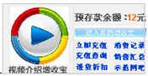
---网页由茹实现
---增收宝按钮图标（尚霖负责）
---收银台增加配置该链接地址，需传递：收银员账号、密码、网吧ID等
2、增收宝广播添加④。
---快捷通道分成两部分，右边做消息滚动
---每10分钟向中心查询一次，中心返回10分钟内的10条增值消费记录
样例：会员卡用户 杨二 12:00 在嘟嘟牛客户端 10元 充Q币Q点；
---收银台一次一条，翻动显示

该处是这次升级的灵魂，具体需求是：①若中心没查到消费记录，这里滚动播放增收宝平台的使用好处以及能解决网吧哪些问题，每天播放一次，可以把时间设定在晚上8：:00（这个时候上网人数最多），播放的时候这个白色小喇叭颜色从白色交替到红色在交替到白色。②开通增收宝平台后，每当用户有消费行为时，都滚动播放用户的购买记录（播放内容如上图），有新购买记录时滚动播放3次，同时小喇叭颜色从白色交替到红色在交替到白色。

3、交接班：
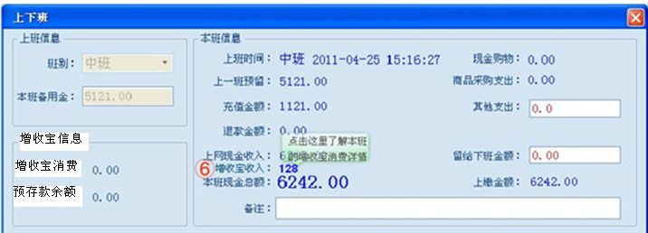
----增加一个专栏：增收宝信息

4、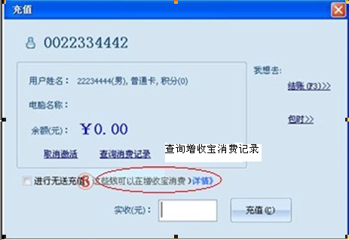
----充值、退款界面，，增加“查询增收宝消费记录”链接
----点击在下面查询界面显示消费记录。。
----详情点击进入：http://www.duduniu.cn 网站，且自动登录改网吧

5、另外两处修改。

查询统计- 所有用户消费，都区分上网费、增收宝消费

所有“增值”—>“增收宝”文字。。。。

